A2017 - PHYSIQUE II PSI
CONCOURS MINES COMMUN PONTS
ÉCOLE DES PONTS PARISTECH, ISAE-SUPAERO, ENSTA PARISTECH, TELECOM PARISTECH, MINES PARISTECH, MINES SAINT-ÉTIENNE, MINES NANCY, IMT Atlantique (ex Télécom Bretagne), ENSAE PARISTECH.
Concours Centrale-Supelec (Cycle International), Concours Mines-Télécom, Concours Commun TPE/EIVP.
CONCOURS 2017
DEUXIÈME ÉPREUVE DE PHYSIQUE
Durée de l'épreuve : 4 heures
L'usage de la calculatrice et de tout dispositif électronique est interdit.
Les candidats sont priés de mentionner de façon apparente
sur la première page de la copie :
PHYSIQUE II - PSI
L'énoncé de cette épreuve comporte 7 pages de texte.
Abstract
Si, au cours de l'épreuve, un candidat repère ce qui lui semble être une erreur d'énoncé, il le signale sur sa copie et poursuit sa composition en expliquant les raisons des initiatives qu'il est amené à prendre.
La mission spatiale Rosetta
Ce sujet propose de revenir sur l'exploit réalisé par l'Agence Spatiale Européenne lors de l'accomplissement de la mission Rosetta. Cette mission consistait à rejoindre la comète 67P Churyomov Gerasimenko (rebaptisée Churry à cette occasion) sur son orbite à plusieurs centaines de millions de kilomètres de la Terre. Une fois sur place la sonde devait étudier l'environnement de Churry en se satellisant autour d'elle. Une fois ce premier exploit réalisé le 6 août 2014, la sonde Rosetta devait envoyer un robot, nommé Philæ, pour qu'il se pose sur la comète et réalise une étude in situ. Ce robot a réussi à se poser sur la comète le 12 novembre 2014, il a ensuite réalisé sa mission de façon quasinominale pendant 3 jours dans des conditions physiques extrêmes. Il a ensuite transmis les données recueillies vers Rosetta toujours en orbite autour de Churry. Rosetta les a ensuite envoyées vers la Terre où nous les avons reçues quelques dizaines de minutes plus tard.
La réalisation complète de cette mission aurait pu être présentée comme un exploit retentissant de la conquête spatiale, n'ayant rien à envier aux premiers pas de l'homme sur la Lune. Cependant, le fait que Philæ se soit posé de façon peu stable, le traitement médiatique de ce genre d'évènement, et bien d'autres facteurs plus complexes, n'ont pas permis de se rendre compte de l'incroyable performance scientifique réalisée à l'occasion de cette mission.
Ce sujet revient sur différents aspects de la problématique associé à cette mission. La première partie consiste en l'étude des propriétés orbitales de Churry, la seconde partie consiste en une étude de l'environnement des comètes du type de Churry et notamment de sa chevelure et de sa queue. La dernière partie est une étude technique de la motorisation de la foreuse de Philæ. Ces trois parties sont totalement indépendantes.
Les résultats numériques des calculs seront des ordres de grandeurs ne possédant au plus qu'un seul chiffre significatif. Les valeurs numériques utiles sont rassemblées en fin d'énoncé. Hormis le nombre $j$ tel que $j^{2}=−1$, les grandeurs complexes sont soulignées. Une quantité surmontée d'un point désigne la dérivée temporelle de cette quantité : $\overset{˙}{r}=\frac{dr}{dt}$.
I. - Etude de la comète 67P Churyomov - Gerasimenko
La comète étudiée s'appelle Churyomov - Gerasimenko, du nom des scientifiques ukrainiens M. Churyumov, l'utilisateur du télescope, et Mme Gerasimenko, la comparatrice d'images, qui l'ont codécouverte en 1969. Cette comète mesure entre 3 et 5 km de diamètre et tourne sur elle-même en une douzaine d'heures. Voilà à peu près tout ce que l'on savait sur la comète objet de Rosetta et Philae. Les estimations sur sa masse, varient, quant à elles, d'un facteur 10 et sa forme exacte restera un mystère jusqu'en juillet 2014 date de la première photo envoyée par Rosetta. Le noyau de la comète n'a pu être observé que depuis la Terre (le Very Large Telescope au Chili en lumière visible ou proche infrarouge) ou les satellites tournant autour de la Terre (Hubble en lumière visible, Spitzer en moyen infrarouge). De ces observations ont été tirées des courbes de lumière qui, elles-mêmes, ont permis de déterminer quelques unes de ses caractéristiques.
$◻1$ - En appliquant le principe fondamental de la mécanique à une comète de masse $m$ en orbite circulaire de rayon $R$ autour du Soleil, retrouver la $3^{e}$ loi de Kepler. Dans le cas d'une orbite elliptique, on peut démontrer que cette relation se généralise en remplaçant le rayon $R$ par le demi grand axe $a$ de l'ellipse (voir figure 1). En déduire la relation entre le demi-grand axe $a$ de l'ellipse parcourue par la comète, la période $T$ de la comète, la masse du Soleil $M_{⊙}$ et la constante de gravitation $G$. Déterminer la valeur numérique de la période $T_{c}$ de la comète Churry. On donne $2πa_{c}=33⋅{10}^{11}$ SI et on prendra 1 an $≃\frac{1}{3}⋅{10}^{8}$ secondes.
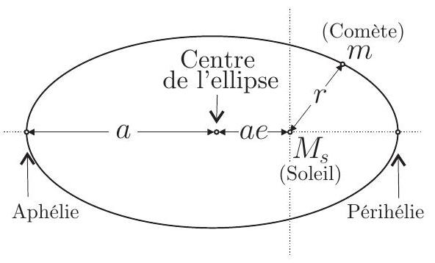
Figure 1 - Orbite elliptique d'excentricité $e$ et de demi-grand axe $a$.
- 2 - On ne suppose plus la trajectoire circulaire, et on note $\vec{r}$ le vecteur position de la comète dans le référentiel héliocentrique et $r=‖\vec{r}‖$. Donner l'expression du moment cinétique ${\vec{σ}}_{s}$ de la comète par rapport au Soleil. Montrer que la trajectoire de la comète est contenue dans un plan que l'on précisera. Déterminer l'expression de $C=\frac{\left\|{\vec{σ}}_{s}\right\|}{m}$ en fonction des coordonnées polaires ( $r,θ$ ) de la comète dans ce plan.
- 3 - Etablir la relation $\frac{1}{2}m{\overset{˙}{r}}^{2}=E_{m}−E_{\text{eff }}(r)$ où $E_{m}$ est l'énergie mécanique supposée négative de la comète et $E_{\text{eff }}(r)$ son énergie potentielle effective que l'on exprimera en fonction de $C,G,m,M_{⊙}$ et $r$. Tracer la représentation graphique de $E_{\text{eff }}(r)$, et positionner sur ce graphique $E_{m}$, l'aphélie $r_{\text{max }}$ et le périphélie $r_{\text{min }}$ (voir figure 1).
- 4 - Montrer qu'il existe une trajectoire circulaire correspondant à $r=r_{min}=r_{max}=r_{0}$ et $E_{m}=E_{0}$. Déterminer l'expression de $r_{0}$ en fonction de $C,G$ et $M_{⊙}$ puis en déduire celle de $E_{0}$ en fonction de $C,G,M_{⊙}$ et $m$. On note respectivement $E_{c}(r)$ et $E_{p}(r)$ les énergies cinétique et potentielle de la comète à la distance $r$ du Soleil, déterminer la relation entre $E_{c}\left(r_{0}\right)$ et $E_{p}\left(r_{0}\right)$.
- 5 - Etablir l'équation du second degré en $r$ dont $r_{\text{min }}$ et $r_{\text{max }}$ sont solutions, qui permet de déduire l'expression de $E_{m}$ en fonction de $G,m,M_{⊙}$ et $a$. On donnera cette expression. Après avoir montré que son discriminant est bien positif, résoudre l'équation et déterminer la relation liant $e$ à $E_{m},C,a$ et $m$.
- 6 - Quelle est la propriété de la vitesse aréolaire de la comète, rapport de la surface balayée par le rayon vecteur de la comète sur le temps mis par la parcourir? Quel est l'astronome qui a identifié cette propriété qui porte son nom? Sachant que l'aire d'une ellipse d'excentricité $e$ et de demi-grand axe $a$ est $S=πa^{2}\sqrt{1−e^{2}}$, déterminer la relation entre la période de la comète et le demi-grand axe de l'ellipse. Commenter le résultat obtenu.
Rosetta a bénéficié de 4 assistances gravitationnelles afin d'acquérir l'énergie nécessaire pour rejoindre la comète sur son orbite. La précision requise pour l'accomplissement de cet exploit est absolument insensée : fenêtre de quelques kilomètres entre des objets sur des orbites gravitationnelles à des vitesses de l'ordre du kilomètre par seconde, à plusieurs centaines de millions de kilomètres de la Terre. Peu de gens ont pris conscience de l'exploit réalisé par les ingénieurs de l'Agence Spatiale Européenne.
- 7 - Qu'entend-on par assistance gravitationnelle? On étaiera sa réponse par un schéma explicatif.
FIN DE LA PARTIE I
II. - Etude de la chevelure et de la queue de la comète
Le noyau des comètes est essentiellement composé d'une neige sale (un mélange de glace et de grains de toutes tailles) d'environ 10 km de rayon. En se rapprochant du Soleil sur une orbite elliptique, la glace située sur la surface de ce noyau se sublime et il s'entoure d'une sorte d'atmosphère de gaz et de poussière : la chevelure. La taille caractéristique de cette chevelure est de l'ordre de ${10}^{5} km$. Le matériel de cette chevelure interagit avec d'une part la lumière du Soleil et d'autre part le plasma émis par notre étoile : le vent solaire. Le produit de cette interaction est la partie la plus souvent visible d'une comète depuis la Terre : la queue. Elle est environ dix fois plus étendue que la chevelure, mais dans une seule direction. Une fois la chevelure et la queue formées, le télescope Subaru installé à plus de 4000 mètres d'altitude sur l'île d'Hawaï a pu prendre une photo de Churry mettant en évidence de nombreux détails.
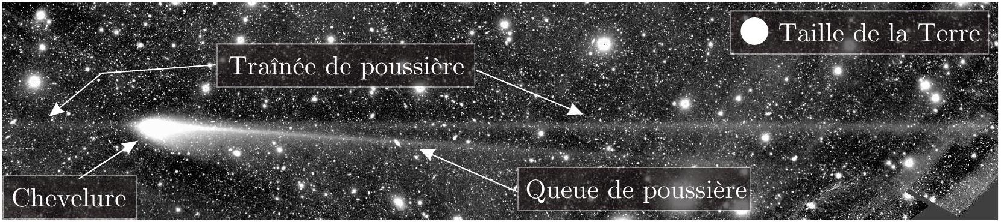
Photo 2 - Photo de la comète Churry prise avec le télescope Subaru prise le 8 mars 2016 alors que la comète se trouvait entre les orbites de Mars et de Jupiter. Le temps de pose de la photo est de 6 minutes.
II.A. - Taille critique d'un grain dans la chevelure
On considère un grain de poussière sphérique de la chevelure de la comète et on assimile la densité volumique de ces grains à celle de la chevelure notée $ρ$ et supposée constante. On note $R$ le rayon du grain et $r$ sa distance au Soleil.
Les ondes électromagnétiques associées au rayonnement du Soleil exercent une pression $P_{r}$ sur toute surface sur laquelle elles s'appliquent. On montre que cette pression s'écrit sous la forme $P_{r}=\frac{⟨Π⟩^{α}}{c^{β}}$ où $⟨Π⟩$ est la valeur moyenne temporelle du vecteur de Poynting associé à ces ondes, $α$ et $β$ sont deux nombres entiers et $c$ la vitesse de la lumière.
- 8 - Après avoir rappelé la définition du vecteur de Poynting et de son flux à travers une surface orientée, préciser les valeurs de $α$ et $β$. Comment peut-on interpréter la pression de radiation?
Dans le cas du rayonnement d'une étoile, le flux total d'énergie est appelé luminosité. Elle est supposée isotrope et notée $L$ ou $L_{⊙}$ pour le Soleil dont la valeur est précisée en fin d'énoncé. On définit également la brillance $B(r)$, ou flux radiant, d'une étoile comme la puissance disponible par unité de surface à une distance $r$ de l'étoile.
- 9 - En utilisant par exemple des arguments dimensionnels déterminer la relation entre $B(r)$ et $⟨Π⟩$ dans le cas du Soleil. En déduire l'intensité $F_{r}$ de la force exercée par la pression de radiation sur un grain de section $σ=πR^{2}$.
- 10 - En considérant que la répartition de la masse du Soleil est à symétrie sphérique, déterminer l'expression du champ gravitationnel créé par le Soleil à l'extérieur de celui-ci. En déduire l'intensité $F_{g}$ de la force de gravitation exercée par le Soleil sur le grain considéré. Exprimer le rapport $ν=\frac{F_{g}}{F_{r}}$ en fonction de $G,M_{⊙},R,ρ,c$ et $L_{⊙}$. Commenter ce résultat.
- 11 - En prenant $ρ=3 g⋅{ cm}^{−3}$, déterminer l'ordre de grandeur d'un rayon critique de grain $R_{c}$ permettant d'expliquer, sur la photo 2 , la présence d'une part d'une queue et d'autre part d'une traînée de poussière traçant l'orbite de la comète. Comment peut-on repérer la direction du Soleil sur la photo 2 ? On indiquera la composition de ces deux structures en fonction de $R_{c}$. Pour le calcul on prendra $πG=21×{10}^{−11}{ m}^{3}⋅{ kg}^{−1}⋅{ s}^{−2}$.
II.B. - Effet Poynting-Robertson
Les grains laissés sur son orbite par une comète finissent par tomber vers le Soleil, c'est l'effet PoyntingRobertson.
Soit un grain de poussière sphérique de rayon $R$ en orbite circulaire de rayon $r$ dans le système solaire. Il absorbe et réémet en totalité la radiation qu'il reçoit du Soleil. Le fait que ce grain soit en mouvement rend cette réémission non isotrope et principalement selon l'axe dirigé par la direction de sa vitesse : c'est un effet relativiste appelé aberration. Cette non isotropie induit une perte de moment cinétique qui conduit au fait que le grain tombe vers le Soleil selon une trajectoire spirale.
- 12 - En supposant que toute la puissance absorbée par le grain est réémise, quelle serait la luminosité d'un grain de section $σ$ à une distance $r$ du Soleil. Faire l'application numérique pour un grain de 1 centimètre de rayon se situant entre Mars et Jupiter à une distance $r=5×{10}^{8} km$ du Soleil.
- 13 - En supposant que les photons réémis emportent une masse effective $m_{γ}=E_{γ}/c^{2}$ et en faisant par exemple un bilan de moment cinétique entre $t$ et $t+dt$, montrer que l'intensité du moment cinétique orbital des grains $L=mvr$ vérifie l'équation différentielle $\overset{˙}{L}=−{\left(\frac{R}{rc}\right)}^{2}\frac{L_{⊙}}{4m}L$
14- En supposant la décroissance du moment cinétique très faible, on peut considérer que le grain est constamment sur une orbite circulaire dont le rayon diminue très doucement. En séparant les variables pour résoudre l'équation de la question précédente, déterminer dans ces conditions le temps $t_{⊙}$ mis par un grain sphérique de rayon $R$ et de densité volumique de masse constante $ρ$ pour tomber sur le Soleil à partir d'une distance initiale $r$ très grande devant le rayon du Soleil $r_{⊙}$. On exprimera $t_{⊙}$ en fonction de $ρ,c,R,r$ et $L_{⊙}$.
- 15 - Déterminer la taille du plus gros grain sphérique qui a pu << spiraler >> jusqu'au Soleil en partant de l'orbite de Mars depuis la formation du système solaire il y a 4,5 milliards d'années (soit ${10}^{17}$ secondes). Afin de simplifier ce calcul, on prendra pour Mars un distance moyenne de $\sqrt{5}$ millions de km et on donne $\frac{1}{45π}=7×{10}^{−3}$.
FIN DE LA PARTIE II
III. - Etude de la motorisation de la foreuse du robot Philæ
Le robot Philæ avait notamment pour mission de forer le sol de la comète sur une profondeur de 40 cm . Il n'a pu réaliser pleinement cette partie de sa mission car le site sur lequel il s'est finalement posé après trois rebonds était trop incliné. Il a cependant pu faire de très nombreuses mesures dont l'analyse permettra de mieux comprendre la formation du système solaire. Dans cette partie nous allons étudier les caractéristiques techniques du moteur de sa foreuse. Il s'agit d'un moteur synchrone associé à un onduleur de tension. Cette structure permet de concevoir un dispositif robuste de forte puissance, délivrant un fort couple et présentant une bonne durée de vie, toutes ses qualités étant ici nécessaires. Afin de simplifier l'étude, les pertes mécaniques ainsi que les pertes fer de ce moteur synchrone seront négligées. Finalement, le moteur sera assimilé à une machine synchrone diphasée dont les deux enroulements statoriques sont identiques.
III.A. - Essais préalables
L'inducteur du moteur synchrone de la foreuse de Philæ est à aimants permanents et possède 8 pôles, soit 4 paires de pôles.
Chaque bobinage du stator possède une résistance de $0,03Ω$.
L'intensité nominale du courant dans un enroulement du stator est $I_{N}=155 A$. Pendant une durée limitée, elle peut atteindre la valeur maximale $I_{M}=185 A$.
La machine est étudiée en convention récepteur.
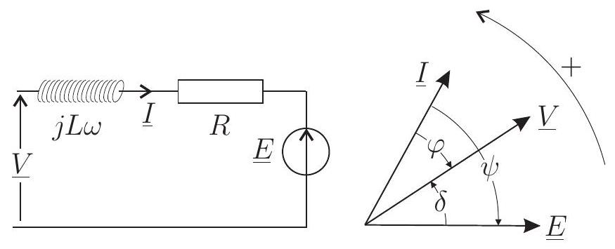
Fig. 3 - Schéma électrique et diagramme vectoriel d'une phase du moteur.
Le modèle équivalent à une phase de l'induit est représenté sur la figure 3. Les tensions et courants sont supposés sinusoïdaux de pulsation $ω=2πf$. Afin de déterminer les paramètres du modèle, divers essais ont été effectués :
- Essai $n^{∘}1$ : sur un banc d'essais, on a entraîné la machine synchrone à vide par l'intermédiaire d'un moteur auxiliaire à la vitesse $n=1500tr⋅\min^{−1}$. Aux bornes d'une phase, on a mesuré une tension simple de 57 V .
- Essai $n^{∘}2$ : avec une alimentation électrique appropriée, on a effectué un essai de la machine en moteur à $1500tr⋅\min^{−1}$ pour lequel $ψ=0,I=I_{M}=185 A$, et $V=72 V$.
- 16 - On admet qu'en régime permanent de vitesse, la condition de synchronisme pour un moteur possédant $p$ paires de pôles s'écrit $ω=pΩ$, où $Ω$ désigne la vitesse de rotation du rotor en $rad⋅s^{−1}$. Déterminer la fréquence des tensions statoriques quand $n=1500tr⋅\min^{−1}$.
17-Représenter le diagramme vectoriel relatif à l'essai $n^{∘}2$. La résistance $R$ n'étant pas négligée, en déduire la valeur de $L$.
- 18 - La valeur efficace de la force contre-électromotrice $E$ a pour expression $E=Φ_{0}ω$. Quelle est l'unité de la constante $Φ_{0}$ ? Que représente-t-elle? De quels paramètres de la machine dépend-elle? Montrer que $E=AΩ$, où $A$ est une constante dont on précisera l'expression et la valeur numérique.
Dans toute la suite on négligera la chute de tension ohmique ainsi que les pertes par effet Joule dans les circuits statoriques.
- 19 - Tracer un diagramme vectoriel représentatif d'un point de fonctionnement quelconque dans le cas où $0<ψ<\frac{π}{2}$. En déduire une relation entre $V,E,φ$ et $ψ$.
- 20 - Déterminer l'expression de la puissance électrique absorbée par le moteur $P_{a}$ en fonction de $V,I$ et $φ$ puis en fonction de $E,I$ et $ψ$. Quelle relation existe-t-il entre cette puissance électrique $P_{a}$ et la puissance mécanique électromagnétique $P_{m}$ reçue par le rotor?
21 - Exprimer le couple électromagnétique $C$ développé par le moteur en fonction de $A,I$ et $ψ$. Pour une intensité efficace $I$ donnée, que doit-on faire pour maximiser le couple développé par la machine? De quelle unique variable le couple dépend-il alors? A quel autre moteur ce fonctionnement fait-il penser?
- 22 - On se placera sur un point de fonctionnement à $ψ=0,I=I_{N}$, et $n=1500tr⋅\min^{−1}$. Que vaut le moment du couple $C$ développé par le moteur? Représenter le diagramme vectoriel représentatif du fonctionnement. Placer les vecteurs représentatifs des complexes $\underline{E},\underline{V},\underline{I}$. En déduire les expressions de $V$ et $φ$. Calculer leurs valeurs numériques correspondantes. On pourra considérer que $\frac{1}{\sqrt{3}}≃\frac{1}{2}$.
III.B. - Etude simplifiée de la logique de commande MLI
Le moteur est alimenté par un onduleur à commande mli (Modulation de Largeur d'Impulsion). Nous simplifierons l'étude de l'onduleur par le schéma monophasé de la partie gauche de la figure 4 .
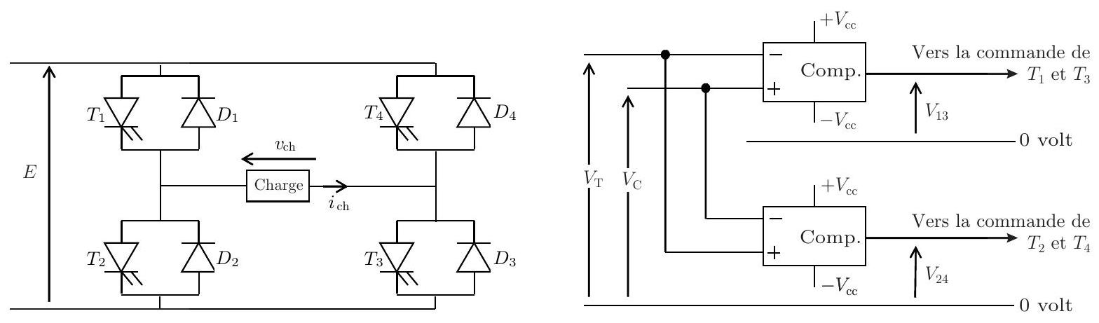
Fig. 4 - Schéma de l'onduleur (à gauche) et de son circuit de commande (à droite)
Les deux comparateurs à base d'ali supposés idéaux sont alimentés entre $+V_{cc}$ et $−V_{cc}$. La tension de sortie de ces deux comparateurs commute entre $+V_{cc}$ et $−V_{cc}$. Lorsque la tension de sortie d'un comparateur est au niveau $+V_{cc}$, les interrupteurs associés sont commandés à la fermeture; quand cette tension est au niveau $−V_{cc}$, les interrupteurs associés sont commandés à l'ouverture. Les tensions $V_{T}$ et $V_{C}$ sont définies sur la partie droite de la figure 4 représentant le circuit de commande de l'onduleur. Leurs chronogrammmes sont représentés sur la figure 5.
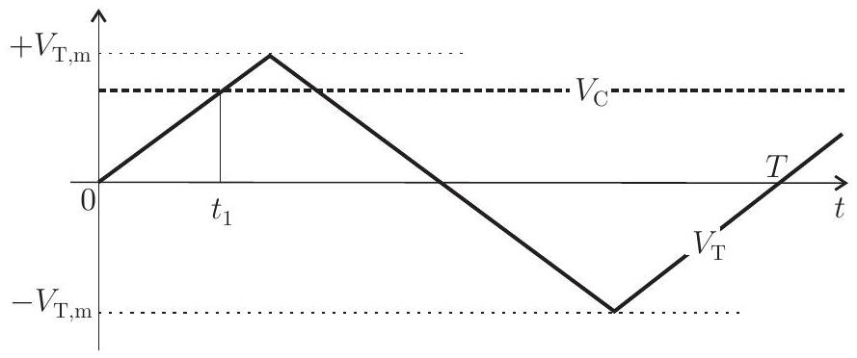
Fig. 5 - Chronogrammmes des tensions $V_{T}$ et $V_{C}$.
23 - Représenter sur la copie en concordance des temps les signaux $V_{T},V_{C}$ ainsi que les chronogrammes de $V_{13}$ et $V_{24}$. Calculer la date $t_{1}$ en fonction de $T,V_{C}$ et $V_{T,m}$.
$◻24$ - En déduire l'allure de la tension $v_{ch}(t)$. Déterminer l'expression du rapport cyclique $α$ de la tension $v_{ch}(t)$ en fonction de $V_{C}$ et $V_{T,m}$. Quel inconvénient présente ce type de commande?
La commande réelle permet d'alimenter le moteur avec une tension dont la forme est représentée sur la figure 6. Les angles $α_{1},α_{2},α_{3},α_{4},α_{5},α_{6}$ compris dans l'intervalle $\left[0,\frac{π}{2}\right]$ et représentés sur la figure 6 sont fixés, les suivants, situés dans les intervalles $\left[\frac{π}{2},π\right],\left[π,\frac{3π}{2}\right]$ et $\left[\frac{3π}{2},2π\right]$ s'en déduisent par symétrie.
$◻25$ - Exprimer la valeur efficace $V_{ch}^{\text{eff }}$ de la tension $v_{ch}(t)$ en fonction des angles $α_{i=1,…,6}$ et de la tension $E$.
Si l'on note $f$ la fréquence du fondamental de $v_{ch}(t)$, la commande MLI permet de faire en sorte que $\frac{V_{ch}^{\text{eff }}}{f}=$ cte et d'éliminer les harmoniques de tension les plus gênants.
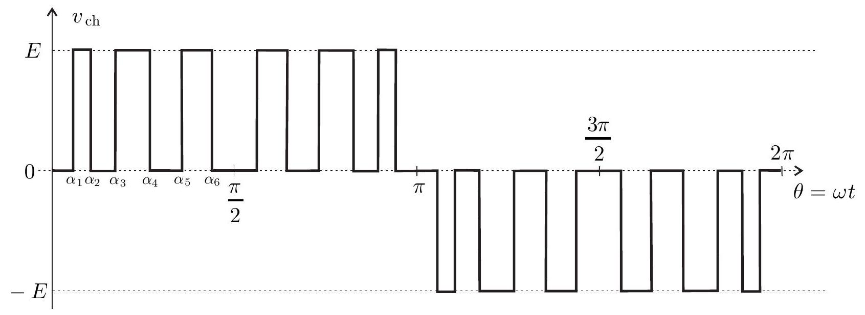
Fig. 6 - Commande réelle d'alimentation
$26$ - Les symétries du signal $v_{\text{ch }}$ permettent d'établir que seuls les harmoniques de rangs impairs figurent dans son spectre. Donner l'allure de ce spectre en précisant les positions des quatre premiers harmoniques. Montrer qualitativement que les 6 paramètres $α_{i=1,…,6}$ de la commande MLI permettent d'ajuster d'une part la valeur efficace de $V_{ch}^{\text{eff }}$ et d'autre part de faire en sorte que le premier harmonique d'amplitude non nulle ne soit que d'ordre 13.
III.C. - Etude d'une commande MLI numérique, précalculée
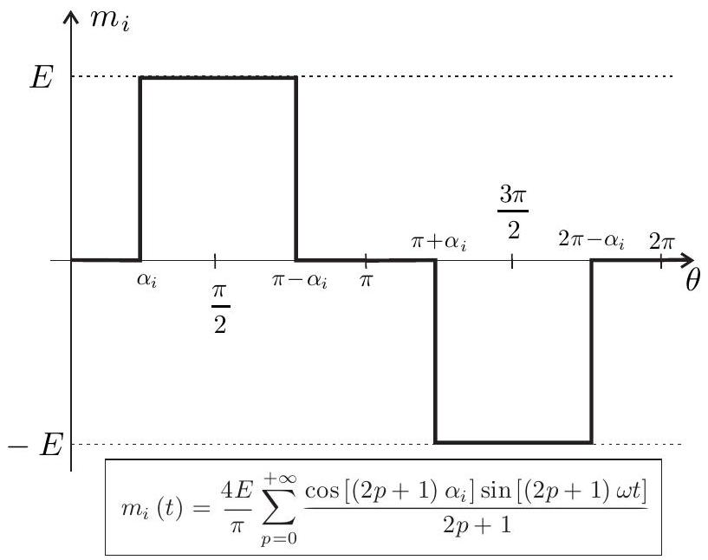
Fig. 7 - Signal de base.
Pour chaque angle $α_{i=1,⋯,6}$ prédéterminé par un calculateur, on fabrique un signal de base noté $m_{i}(t)$ dont le chronogramme et la décomposition de Fourier sont donnés sur la figure 7 . Ces signaux de base permettent de reconstruire la tension d'alimentation du moteur.
- $27$ - Représenter sur un même graphe les signaux $m_{1}$ et $m_{2}$ en fonction de $θ$ puis en déduire le graphe de $m_{1}−m_{2}$ en fonction de $θ$. En déduire l'expression de la tension $v_{ch}(t)$ de la figure 6 en fonction des signaux de base $m_{i=1,⋯,6}(t)$.
28 - Déterminer la relation que doivent vérifier les angles $α_{i}$ afin que l'on puisse éliminer l'harmonique d'ordre 5 dans le spectre de $v_{\text{ch }}$.
III.D. - Utilisation de la technique de surmodulation
On réalise un découpage de la commande mli à fréquence élevée $f_{d}$ devant la fréquence $f$ de cette commande : $f_{d}≫f$. Par exemple, pour une fréquence $f=50 Hz$, on prendra $f_{d}=1kHz$. On note $η$ le rapport cyclique de la tension de découpage $D(t)$ et l'on donne sa décomposition de Fourier $D(t)=A_{0}+∑_{k=1}^{∞} A_{k}sin⁡\left[kω_{d}t+ϕ_{k}\right]$. Les signaux découpé et de découpe sont représentés sur la figure 8 .
$◻29$ - Exprimer $A_{0}$ en fonction de $η$.
- 30 - Déterminer l'expression de la valeur instantanée $v_{ch,F}^{∗}(t)$ du fondamental de $v_{ch}^{∗}(t)=v_{ch}(t)×D(t)$. En déduire l'expression de sa valeur efficace $V_{ch,F}^{∗,\text{ eff }}$ en fonction de $E,η$ et des angles $α_{i=1,⋯,6}$.
31-Quel est l'intérêt d'utiliser cette technique de surmodulation?
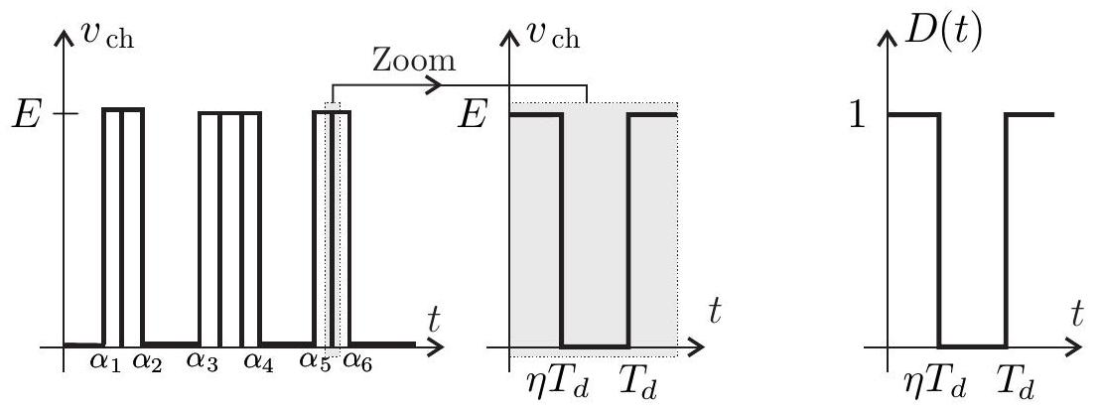
Fig. 8 - Découpage de la commande MLi (à gauche) et signal de découpe (à droite)
- 32 - Représenter l'allure du spectre du signal $v_{ch}^{∗}(t)$ correspondant à la tension d'alimentation du moteur de la foreuse. Conclure.
FIN DE LA PARTIE III
Données numériques
- Constante de la gravitation : $G=6,7×{10}^{−11}{ m}^{3}⋅{ kg}^{−1}⋅{ s}^{−2}$
- Vitesse de la lumière : $c=3×{10}^{8} m⋅{ s}^{−1}$.
- Masse du Soleil : $M_{⊙}=2×{10}^{30} kg$.
- Luminosité du Soleil : $L_{⊙}=4×{10}^{26} W$
- Unité astronomique : $1ua=1,5×{10}^{11} m$
Caractéristiques de la comète Churry
- $r_{\text{max }}$ : aphélie, distance au plus loin du Soleil : 5,70 ua
- $r_{\text{min }}$ : périhélie, distance au plus près du Soleil : 1,30 ua
- Taille caractéristique : 2000 m (albédo de $4\%$ )
- Période de rotation autour de son axe principal : $12,6 h$
FIN DE L'ÉPREUVE

